Sposób zamawiania kart na Portalu ŚKUP

https://portal.kartaskup.pl/web/info/wniosek-o-karte

- Na górze strony, z menu z górnego panelu należy wybrać: „Więcej” – Wniosek o kartę ;
- Należy uzupełnić dane : imię, nazwisko, nr Pesel (jest na legitymacji szkolnej), pole data urodzenia wypełnia się automatycznie z wprowadzonego nr Pesel. Należy wybrać przycisk „Dalej” i przejść na kolejną zakładkę Wniosku ;
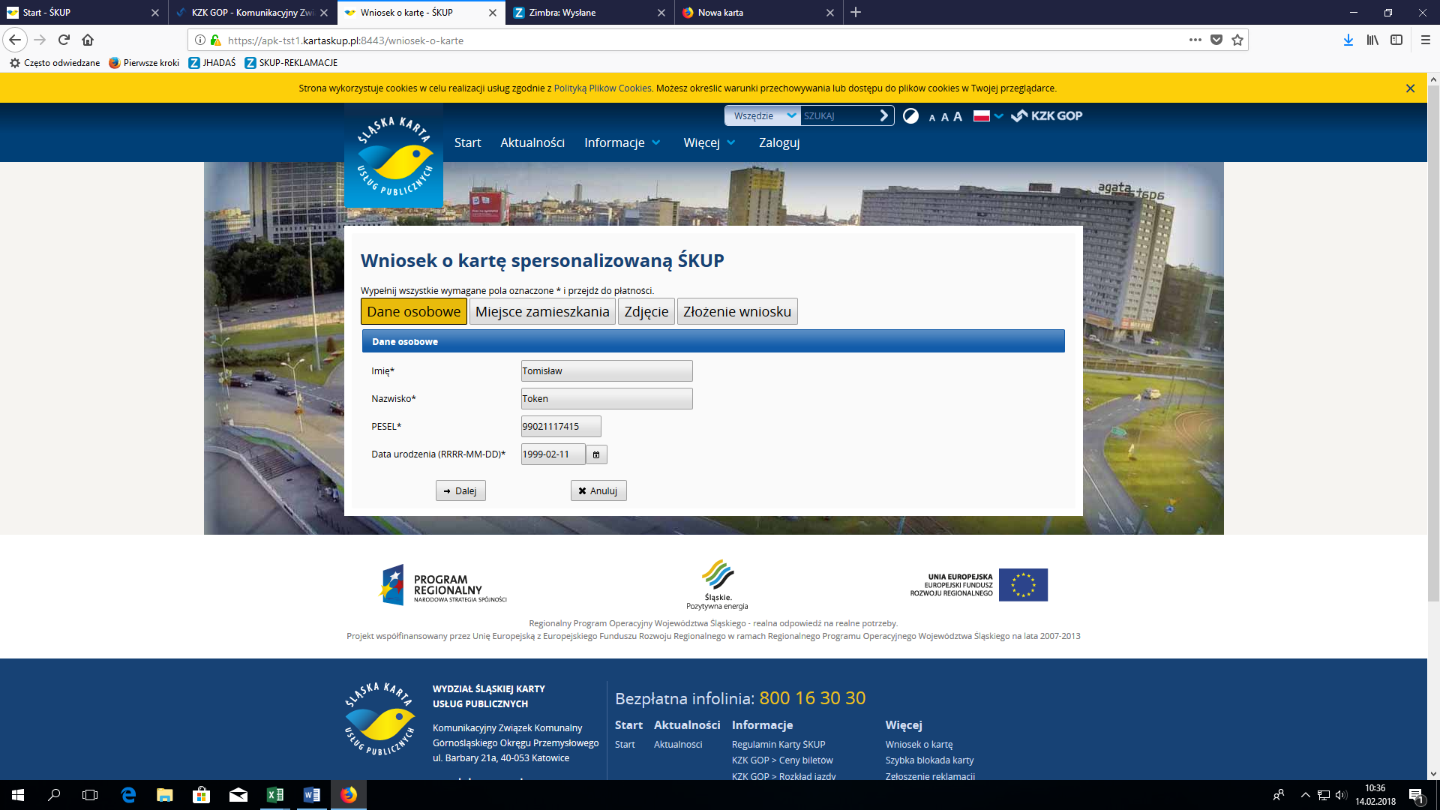

- Należy zaznaczyć pole: „Posiadam token” i wpisać numer tokena, a następnie wybrać z listy rozwijalnej miasto/gminę i kod pocztowy.
UWAGA: W przypadku sołectwa - należy wybierać gminę (np. Paniówki – należy wybrać gminę Gierałtowice, Borowa Wieś – należy wybrać gminę Mikołów).
Po wypełnieniu wszystkich danych w tej zakładce należy uzyć opcji „Sprawdź token” - po poprawnej weryfikacji numeru tokena na górze strony widoczny jest na niebieskim tle komunikat:
„Token jest poprawny”,
Wtedy należy wybrać przycisk „Dalej” i przejść na kolejną zakładkę Wniosku.

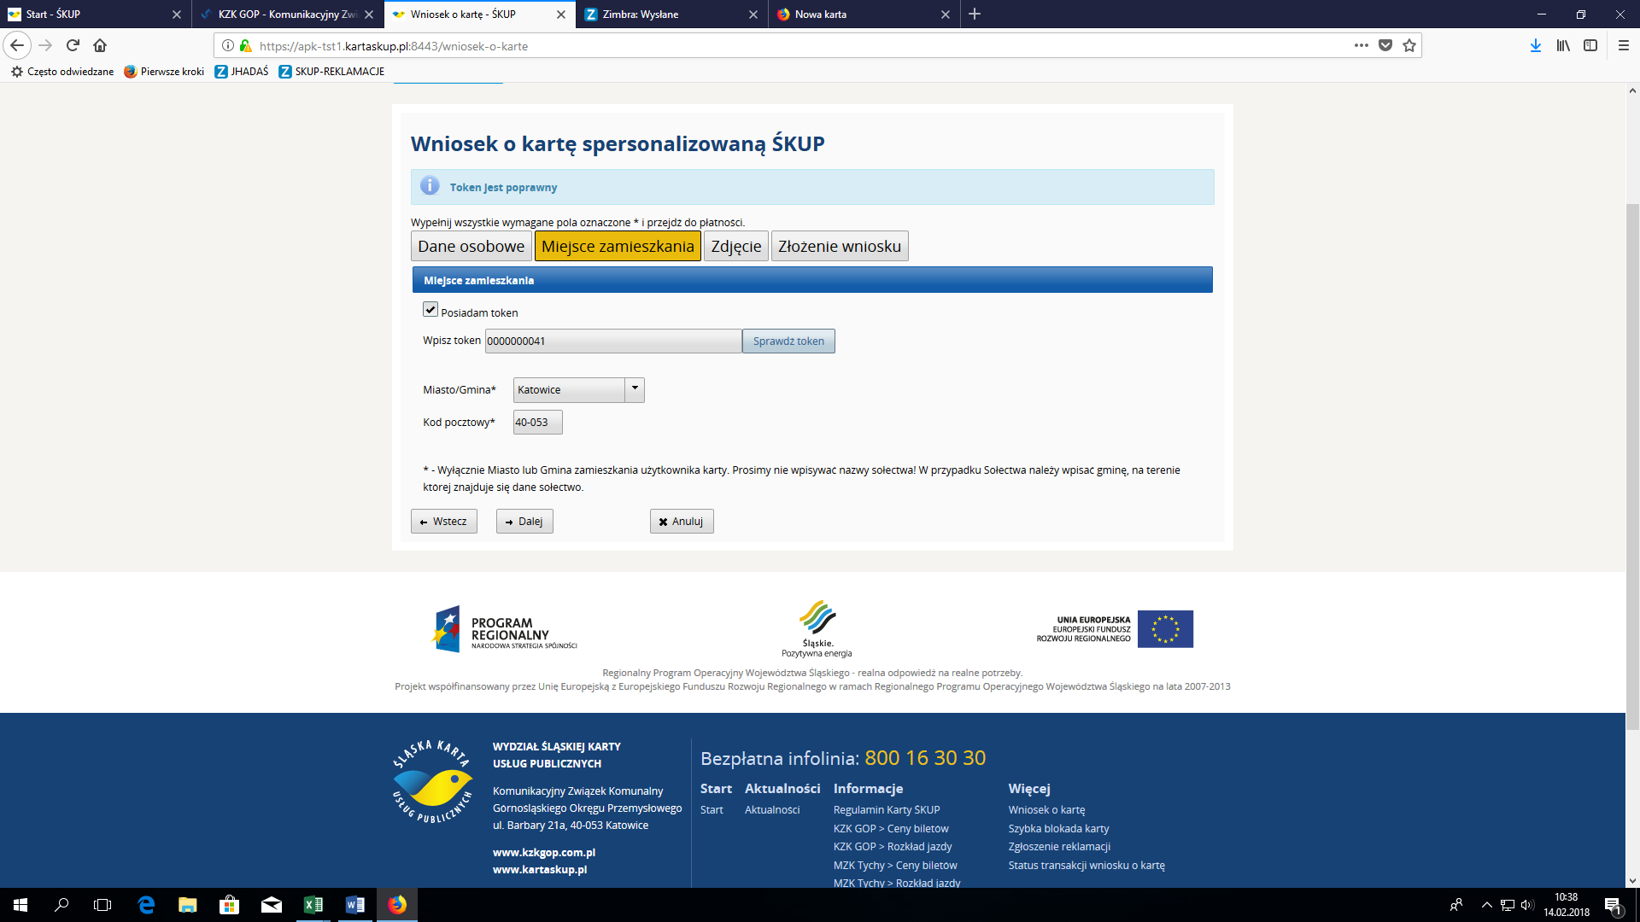

- Należy dodać zdjęcie. Zdjęcie musi być zgodne z podanymi na niebieskim tle wymogami. tj: formatu jpg, maksymalna wielkość do 1024 KB, minimalna rozdzielczość 236 x 236 px oraz musi pozwalać na jednoznaczną identyfikacje użytkownika karty. Zalecany format zdjęcia, to zdjęcie legitymacyjne, paszportowe lub dowodowe. Zdjęcie to będzie nadrukowane na awersie karty ŚKUP. Wyboru pliku ze zdjęciem należy dokonać klawiszami „Przeglądaj” i „Dodaj zdjęcie”.

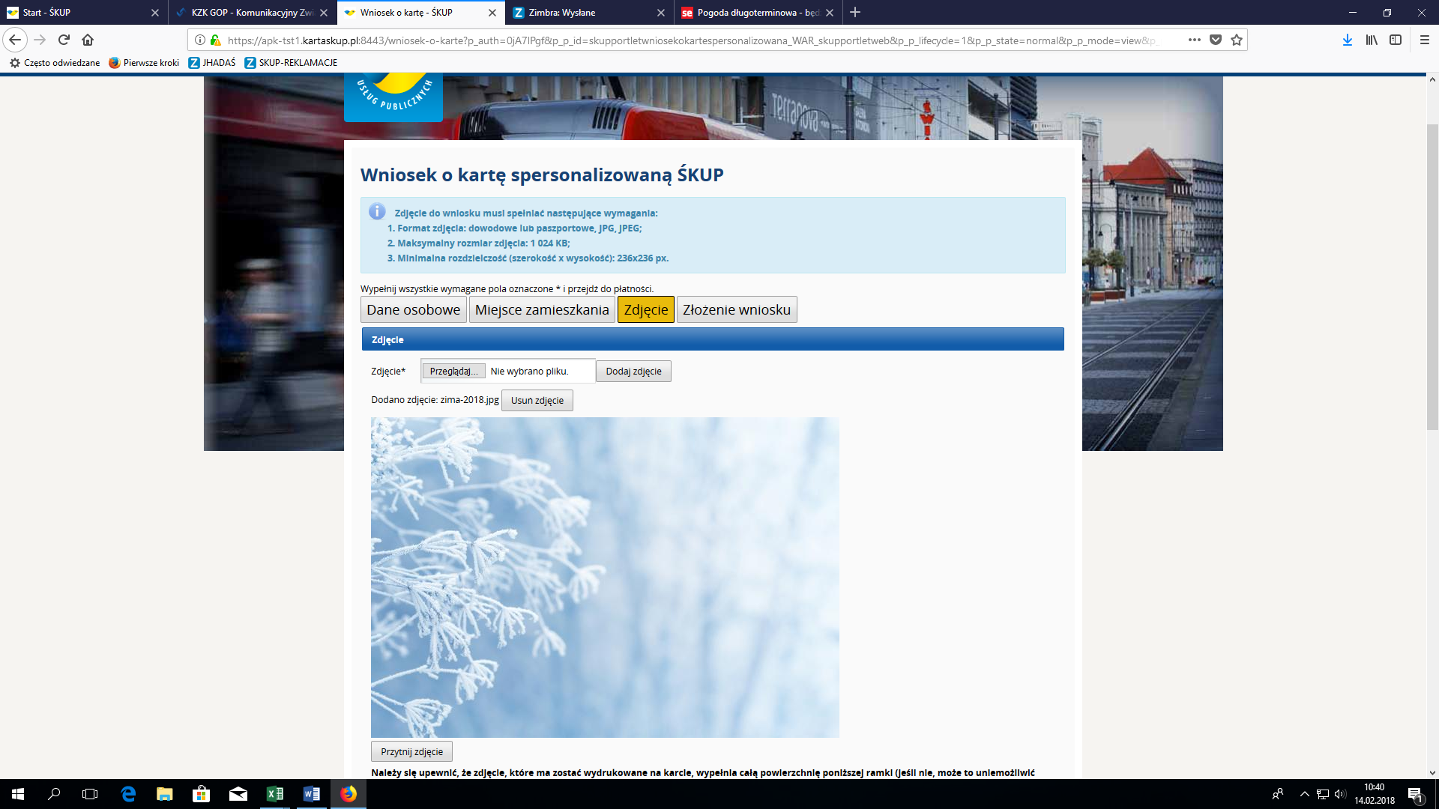
Istnieje możliwość lepszego wpasowania/przycięcia zdjęcia za pomocą formatowania wykonanego przy wykorzystaniu lewego przycisku myszy oraz klawisza „Przytnij zdjęcie”. Tak jak pokazano poniżej.
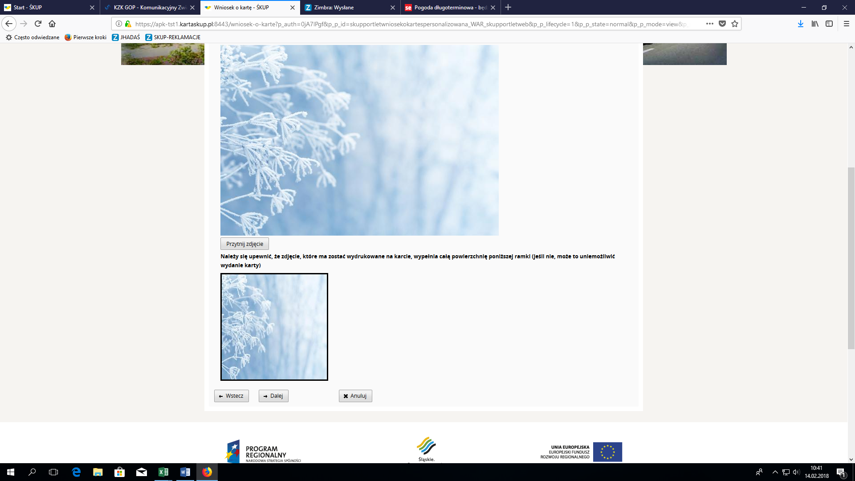
Po zakończeniu dopasowywania zdjęcia należy wybrać przycisk „Dalej” i przejść na kolejną zakładkę Wniosku

- Należy wybrać z menu rozwijalnego punkt odbioru karty – POK (Uwaga: po dokonanym wyborze nie ma możliwości jego zmiany). Następnie należy zapoznać się z treścią poszczególnych Regulaminów oraz zaznaczyć 3 checkboxy potwierdzające akceptację Regulaminów. Zalecamy aby wybrać również opcję pozwalającą na przesłanie na podany adres e-mail linku umożliwiającego późniejszą weryfikacje poprawności złożenia wniosku.
Na zakończenie należy na dole strony kliknąć przycisk „Wyślij wniosek”.

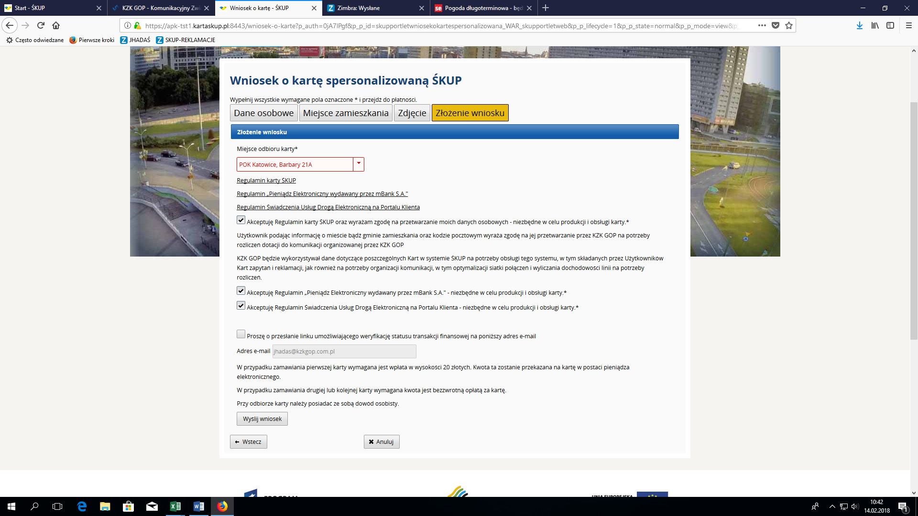

- Następuje finalna weryfikacja poprawności wpisanych danych – imię, nazwisko, Pesel, miejsce zamieszkania.
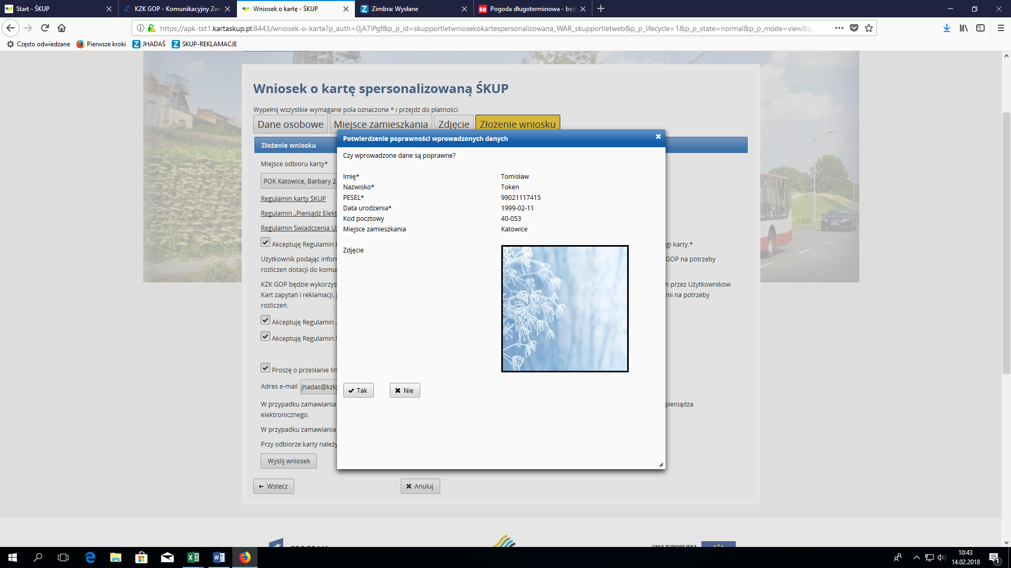

- Wybór przycisku „Tak” finalizuje proces zamówienia karty na Portalu Klienta ŚKUP, pojawia się poniższy komunikat informacyjny dotyczący odbioru karty.

Należy wybrać przycisk „Wydrukuj potwierdzenie”, otworzy się okno pozwalające na zapisanie potwierdzenia w pliku pdf.

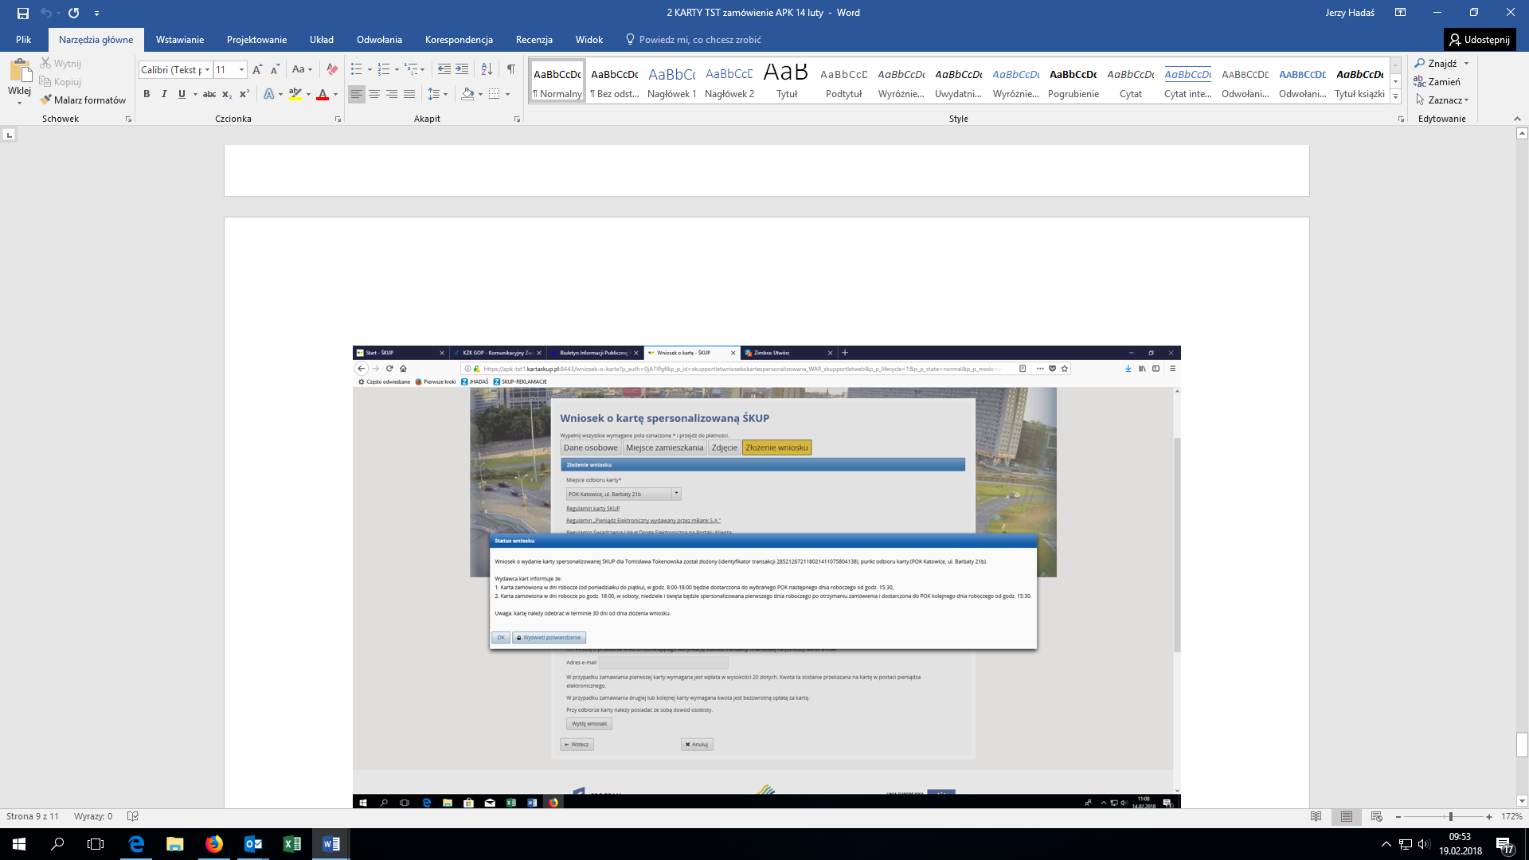
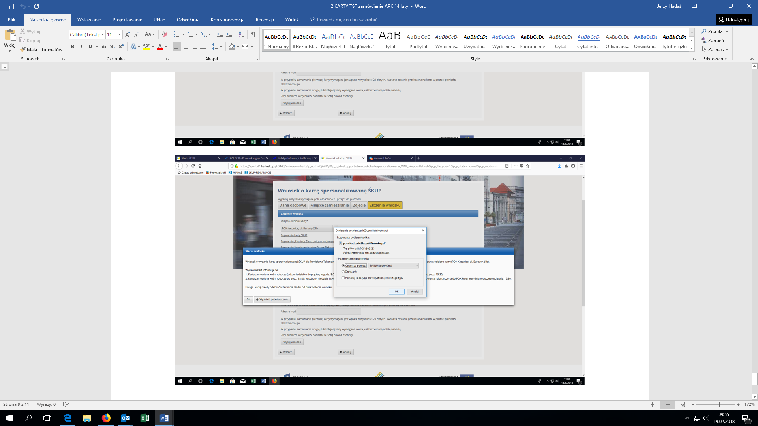

Potwierdzenie należy zachować w pliku elektronicznym na komputerze i/lub wydrukować. Potwierdzenie zamówienia karty będzie potrzebne jeżeli w trakcie odbioru karty pojawią się niezgodności danych zapisanych na karcie lub karta nie zostanie dostarczona do POK.

Przykładowy wydruk „Potwierdzenia zamówienia karty spersonalizowanej”:

